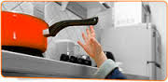  Prévenir les risques de brûlures  Moyens de prévention :  Dans la cuisine  - Ne pas manipuler les ustensiles à risque tels que les casseroles d'eau bouillante ou d'huile lorsque vous avez un enfant dans les bras.  Les casseroles sur les feux doivent être éloignées du bord, queues tournées vers l'intérieur.  - Servir les enfants dans des assiettes et éviter de poser les casseroles sur la table au moment des repas.  - Vérifier la température du lait du biberon en la testant au préalable sur le dos de la main.  - Ne jamais poser au sol d’ustensiles bouillants tels que les friteuses.  Dans la salle de bains  - Vérifier la température du bain à l'aide d'un thermomètre.  - Ouvrir en premier les robinets d'eau froide et fermer en priorité le robinet d'eau chaude et ne jamais plonger l'enfant avant d'avoir terminé le mélange.  - Régler le thermostat du générateur d'eau chaude de la maison à 45 ou 50 degrés maximum. Il ne faut pas laisser les jeunes enfants sans surveillance pendant le bain.  Dans la maison, en général  - vérifier qu'aucune source de chaleur n'est à portée des enfants : ampoules électriques, résistances des chauffages électriques ou d'appoint à l'alcool.  - éloigner les enfants du barbecue. |  |  |  |  |  | Dépliant réalisé par :  Claire LACROIX,  Professeur du pôle Ergonomie-Soins auprès des élèves de Seconde Bac Pro Accompagnement, soins et services à la personne, année 2015-2016.  Lycée Marie-Curie, 64 bd Eugène Réguillon, 69100 Villeurbanne. |  |  |  |  |  | 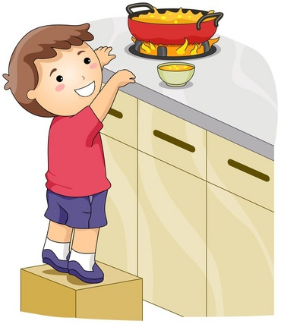  Les brÛlures  - Prévenir et soigner les brûlures
 | Les brûlures  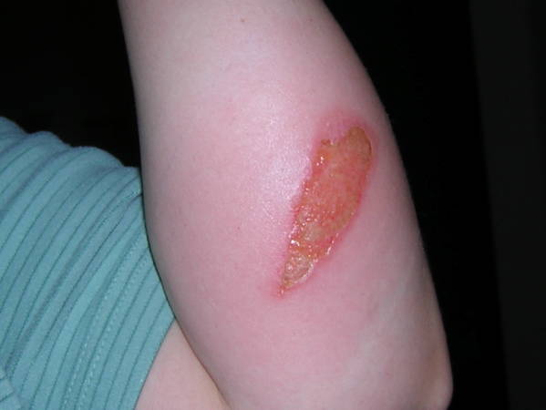  Une brûlure du premier degré  Définition :  Les brûlures sont des lésions graves de la peau et des structures sous-jacentes.  La brûlure correspond à la destruction du revêtement cutané qui est une barrière contre les agressions extérieures, ce qui met la personne en danger d’infection grave.  La gravité dépend de l'étendue et de la profondeur de la brûlure  mais également des antécédents et des lésions éventuellement associées et de sa localisation. |  |  |  |  |  | Signes cliniques :  On distingue trois degrés de brûlures :  La brûlure de 1er degré correspond au coup de soleil avec un érythème ou une rougeur douloureuse. C’est la surface cornée de l'épiderme qui est concernée avec une régression spontanée en 48 à 72 heures accompagnée d’une desquamation secondaire. C’est une brûlure superficielle habituellement sans complications.  La brûlure de 2e degré superficielle touche l'épiderme et respecte la membrane basale. Caractérisée par la présence de phlyctènes qui apparaissent en une minute à deux heures et dessous la peau rose, suintante. Cette lésion est, en général, très douloureuse et va guérir en une semaine à dix jours.  La brûlure de 2e degré profonde détruit l’épiderme et les couches supérieures du derme. Le derme apparaît blanc car les vaisseaux sanguins ont été détruits. La douleur est faible car les terminaisons nerveuses ont été brûlées.La brûlure cicatrise théoriquement en dix jours à trois semaines.  La brûlure de 3e degré correspond à une destruction de tout l'épiderme voire des tissus sous-jacents (nerfs, vaisseaux sanguins, muscle, os). Le patient est souvent calme, les lésions sont indolores. Le pronostic vital est rapidement engagé. La peau prend un aspect cartonné, carbonisé. |  |  |  |  |  | 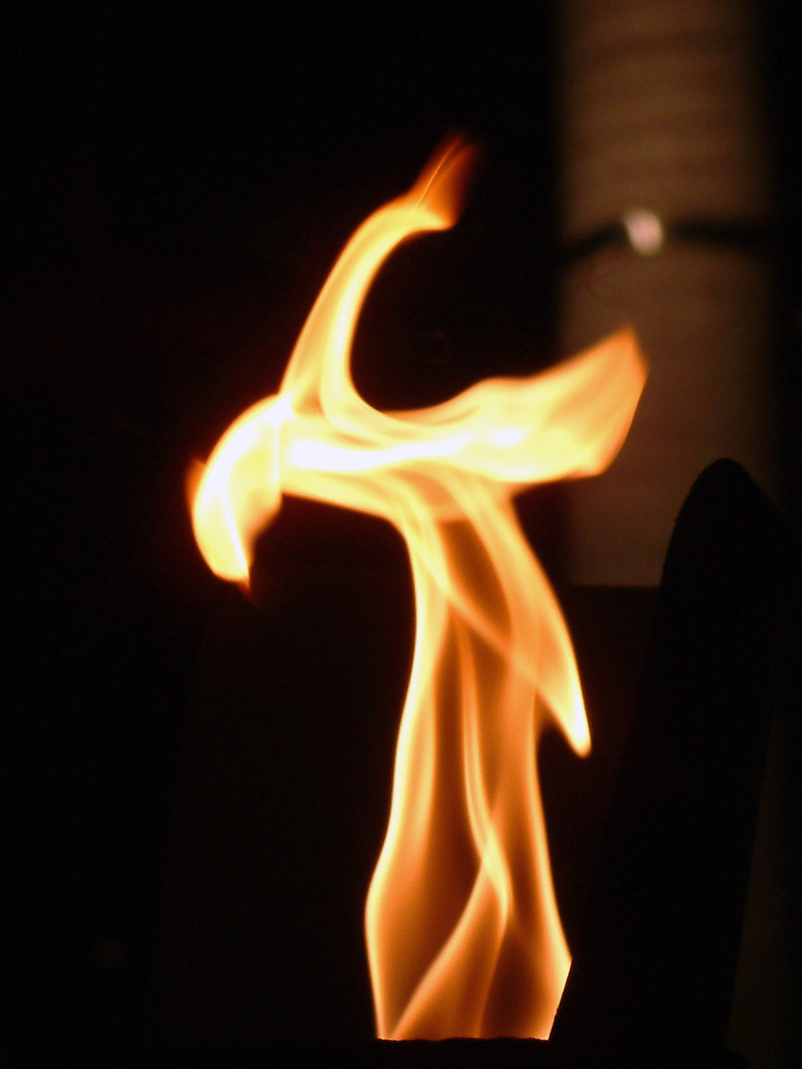  Le feu, un agent thermique responsable des brûlures  Les agents responsables :  - Les agents thermiques : inflammation, hydrocarbure, gaz, flash électrique.  - Les agents chimiques : projection d'acide ou de base, particulièrement sur la face, les mains et les yeux.  - Les agents électriques : passage de courant à travers l'organisme (points d'entrée et de sortie).  Les Traitements :  En cas de brûlure par eau chaude ou par exposition au feu, sur les lieux de l'accident, il faut procéder au refroidissement selon la règle des 15 :  - dans les 15 minutes suivant la brûlure,  - avec de l’eau située entre 15 à 25 degrés.  - à 15 cm de distance pour faire ruisseler l'eau avec un jet peu puissant.  - 15 min = durée de l'opération de refroidissement.

